Тема работы: «Бумажная интерактивная тетрадь как способ индивидуальной работы с учащимися на уроках истории в 5 классе».
Когда учащиеся спешат на урок? Тогда, когда им там интересно, когда можно узнать новое и необычное!
Увлеченный учитель всегда ищет способы активизации познавательной деятельности своих учеников для поддержания мотивации к учебному процессу.
Современность идет под лозунгом тотальной цифровизации всех сфер, в том числе и образования. Это и хорошо, и не очень. Хорошо в плане скорости получения, обработки и обмена информацией, возможности интерактивности. А не очень, т.к. теряется фактор живого человеческого общения, осознанного «проживания» временного этапа… Поэтому, важно умело сочетать различные способы работы с учащимися.
ФГОС говорит о развитии УУД, о разнообразии подходов в образовательной деятельности, в т.ч. индивидуальном. Реализовать данную задачу можно интегрируя достижения ИКТ (компьютерные программы и игры, электронные тесты, интерактивные карты и др.) и традиционные бумажные носители информации – учебники и тетради.
Предлагаю пример использования интерактивной тетради на уроках истории по курсу «Древний мир» в 5 классе для индивидуальной работы с учащимися. Интерактивная тетрадь бывает двух видов: электронная и бумажная. По моему мнению, интересен и применим любой вид. Электронная интерактивная тетрадь требует наличия индивидуальных технических средств (ПК, планшеты), бумажная - наличия самой тетради с заданиями, а возможно и двух-трех тетрадей (для охвата большего количества учащихся класса). В перспективе ПК полностью заменит бумагу в образовательном пространстве, и интерактивные тетради учебники приобретут окончательно электронный вид. Но, это в будущем…
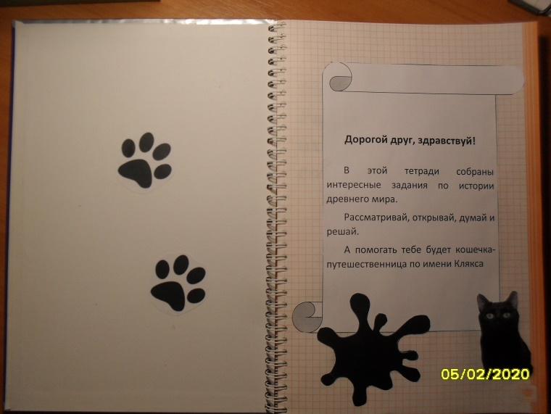
В своей педагогической работе я использую различные способы и приемы активизации познавательной деятельности учащихся. Одним из таких является бумажная интерактивная тетрадь, задания из которой помогают решить проблему индивидуального подхода на уроке. Работая с такой тетрадью, учащийся формирует свой понятийный запас, не просто «читает-думает-отвечает», а еще и «действует на практике».

Как пример, представлены задания с пятью вопросами по темам, что позволяет объективно оценить ответы учащегося по принятой пятибалльной шкале в аспекте «верно - неверно». От учащихся требуется внимательность и правильность выполнения заданий. Ответы ребята переносят на специальные бланки «Мои ответы», которые находятся в тетради.

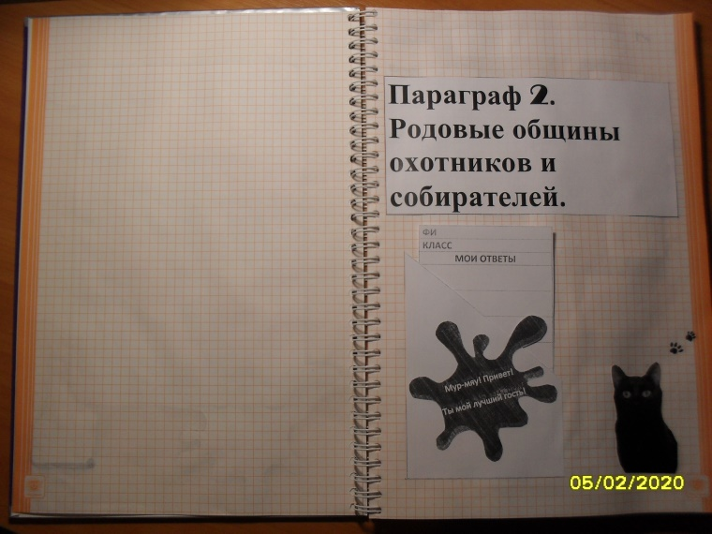

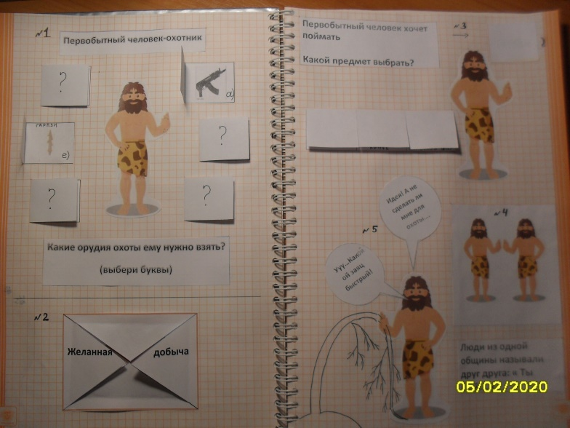

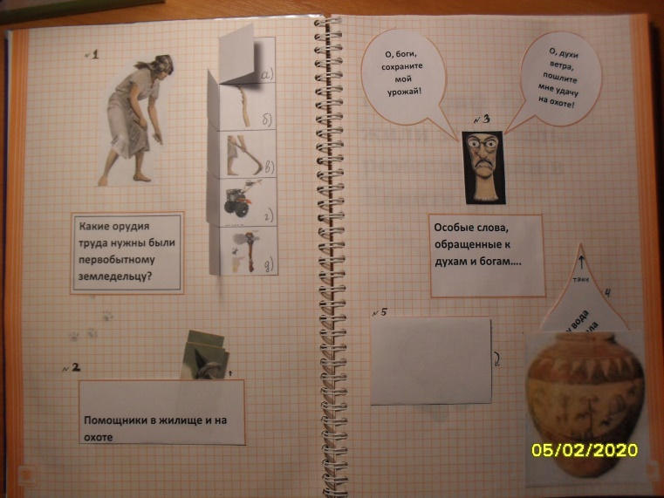

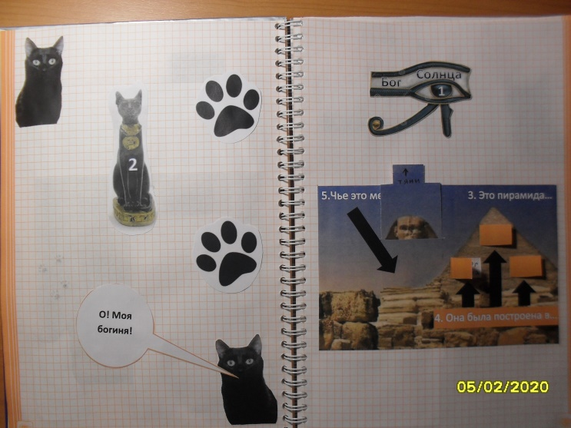

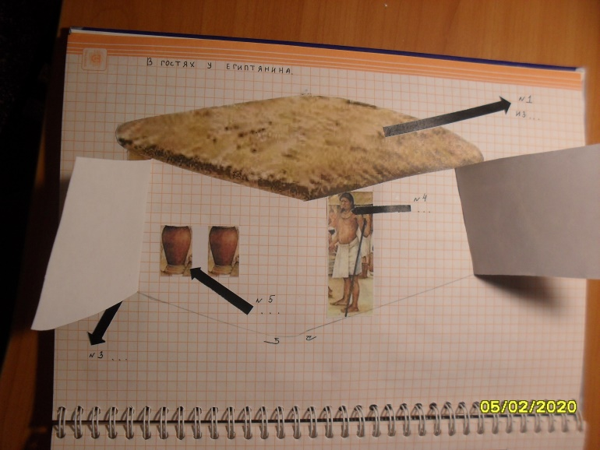

Задания типа «Квадриум» предлагают учащимся самостоятельно выбрать из 10 предложенных заданий те пять, на которые они могут ответить, что показывает их готовность и сознательность в достижении учебной цели, стремление повысить свой личный интеллектуальный уровень. Задания находятся на специально сложенном квадрате, который учащиеся раскрывают поочередно для выполнения.
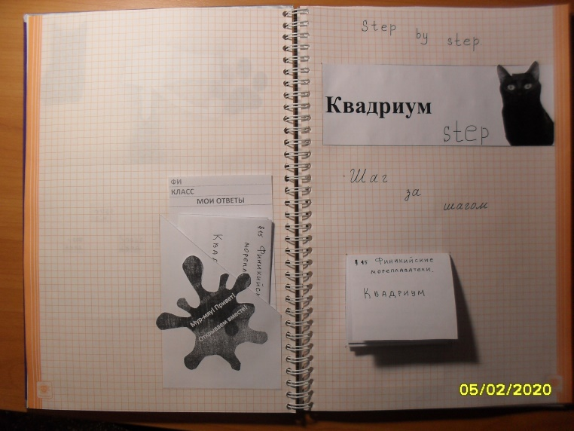

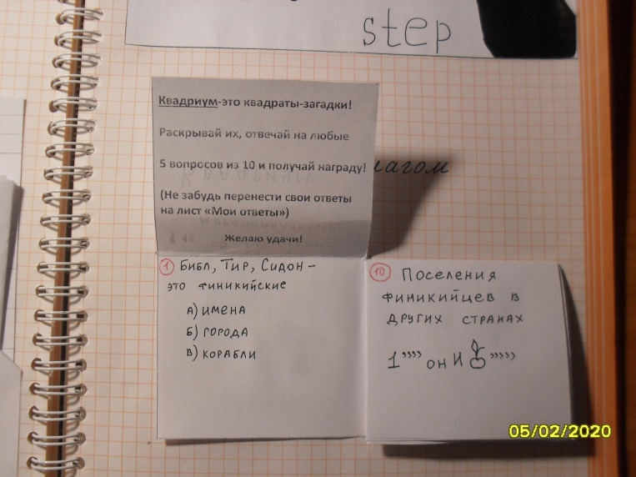

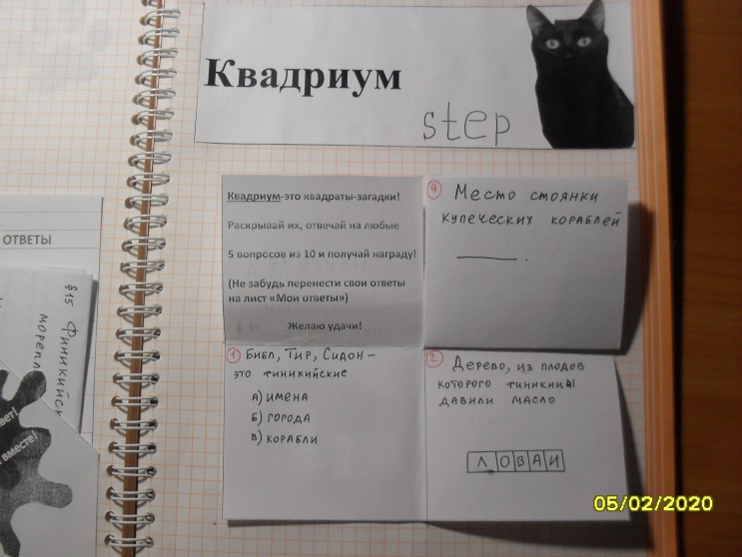

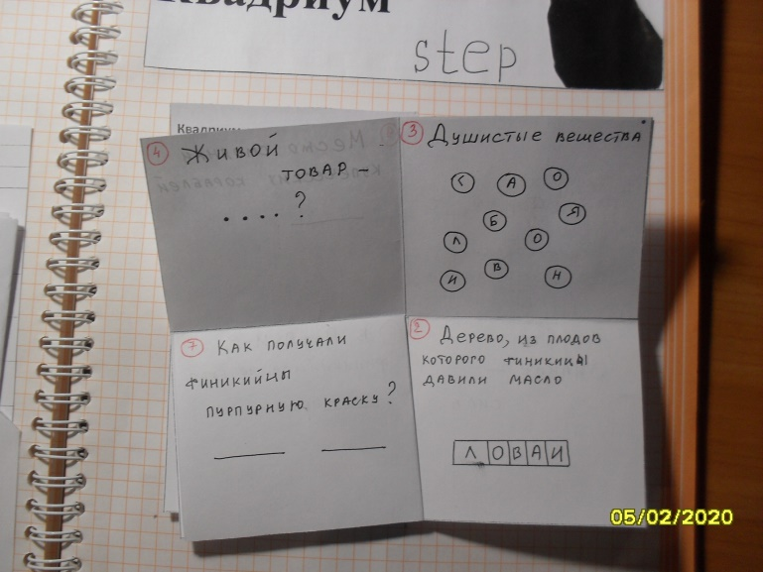

Интерактивная тетрадь реализует приемы из таких педагогических технологий, как «Смысловое чтение», «Критическое мышление». Организовать работу с данной тетрадью можно различными способами, используя ее как индивидуально, так и в мини-группе по 2 учащихся (например, выполнение заданий и взаимопроверка). Можно предлагать учащимся составлять рассказы, в т.ч от первого лица по предложенным темам и картинкам. Совсем скоро ребята и сами желают проявить свою творческую искорку и составляют похожие задания в учебных тетрадях, многие с удовольствием представляют свои работы.
Умело подбирая и используя разноплановые задания на различных носителях (бумажных и электронных), учитель может:
- добиться формирования УУД в соответствии с требованиями ФГОС;
- показать пример творческого решения поставленных учебных вопросов;
- привлечь учащихся к процессу, что способствует не только повышению познавательной активности, но и установлению между субъектами образовательного процесса отношений на основе сотрудничества.

Использованные ресурсы:
1. Учебник «Всеобщая история. История Древнего мира. 5 класс. А.А. Вигасин, Г.И. Годер, И.С. Свенцицкая-М.: Просвещение, 2018.
2. Иллюстрации сети Интернет.
3. Идея «Квадриума» (складывание бумаги) с сайта https://www.youtube.com/watch?v=DqsNrXjtzEQ&list=PLK7xc1oVFPlxVgYqHe4rJj-kEJ457HH5W&index=1.

